 Colegio René Schneider Chereau

Unidad Técnico Pedagógica

***GUIA FORMATIVA NATURALEZA***

Asignatura: Ciencias Naturales Curso: 3º básico A

Fecha: 11 AL 15 de mayo 2020 Docentes encargadas: Adriana Azúa y Ximena Toledo

Nombre del alumno: ________________________________________________________________________

**OA**: Investigar experimentalmente y explicar las características del sonido; por ejemplo: viaja en todas las direcciones, se absorbe o se refleja, se transmite por medio de distintos materiales, tiene tono e intensidad.

**Contenido**: El sonido

**Objetivo de la clase:** Conocer características del sonido(propagación)

**Indicaciones generales:**

Lee con atención y luego responde.

**EL SONIDO**

Vivimos en un mundo lleno de sonidos, la voz de las personas, las bocinas de los vehículos, la caída de las hojas de los árboles, son ejemplos de fuentes sonoras. El sonido se produce debido a la **vibración** de un cuerpo así como vibran las cuerdas una guitarra. El sonido **viaja en todas direcciones** a través de ondas. El sonido se **propaga por distintos medios sólidos, líquidos y gases**.

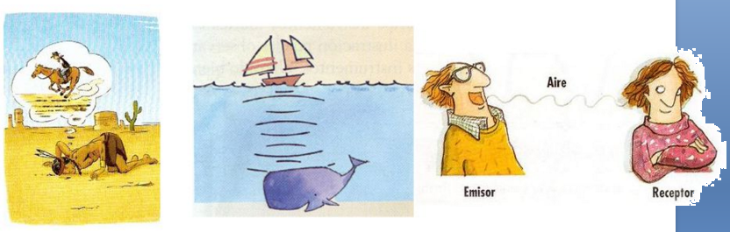Propagación del sonido:

Solido líquido gas

El sonido se propaga a través de ondas

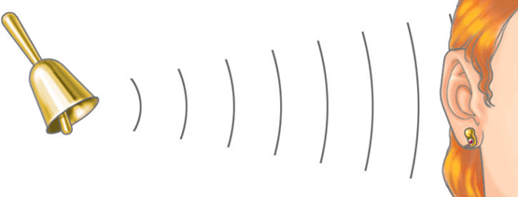

Una de las propiedades del sonido es :

**La intensidad o volumen:** es la característica que nos permite clasificar los sonidos en fuertes o débiles

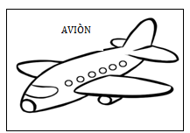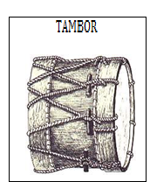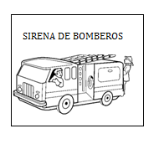



Sonidos de baja intensidad o volumen:

**Actividad a desarrollar:**

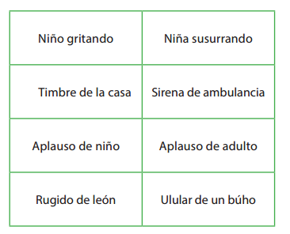 Encierra en un círculo el sonido que es más fuerte en cada pareja de situaciones.

Ordena los sonidos desde el que presenta mayor intensidad al que presenta menor intensidad

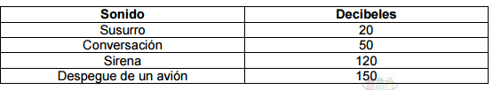

1.- _________________________________________2.- __________________________________________  
  
3.- _______________________________________ 4.- ___________________________________________

Representa a través de un dibujo la propagación del sonido a través de cualquier medio de propagación puede ser gas (aire), sólido (puerta), liquido (agua) que te quede bonito y lo pintas, me escribes lo que es:

REPRESENTAR PROPAGACION DEL SONIDO A TRAVES DE: ___________________

|  |
| --- |
| Nombre del dibujo: _______________________________________________ |

**Retroalimentación :**

|  |
| --- |
| ***El sonido se propaga a través de ondas y en todas las direcciones, por distintos medios sólidos, líquidos y gases una de las propiedades del sonido e la intensidad*** se relaciona con lo fuerte o débil que lo percibimos o sea el volumen Por ejemplo el grito de un niño y el rugido de un león el que tiene mayor intensidad es el del león. |

**Fecha de envío: miércoles 20 mayo 2020**

**Cómo y/o donde enviar** [x.galveztoledo@gmail.com](mailto:x.galveztoledo@gmail.com)